При запуске программы открывается окно авторизации (рисунок 1).

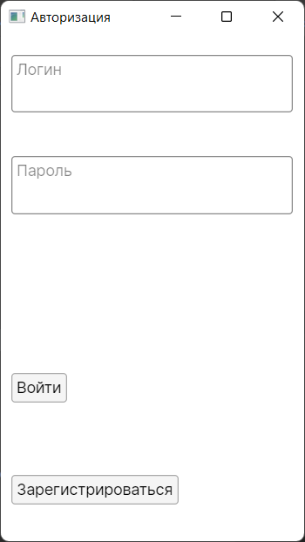

Рисунок 1 – Авторизация

Пользователю необходимо ввести свой логин и пароль в соответствующие поля, затем нажать на кнопку «войти». Если поля пустые, будет ошибка «все поля должны быть заполнены». Если данные введены неверно, будет ошибка «пользователь не найден». Если данные введены верно, авторизация пройдет успешно, и пользователь перейдет в следующее окно.

При нажатии на кнопку «зарегистрироваться» откроется окно регистрации (рисунок 2).

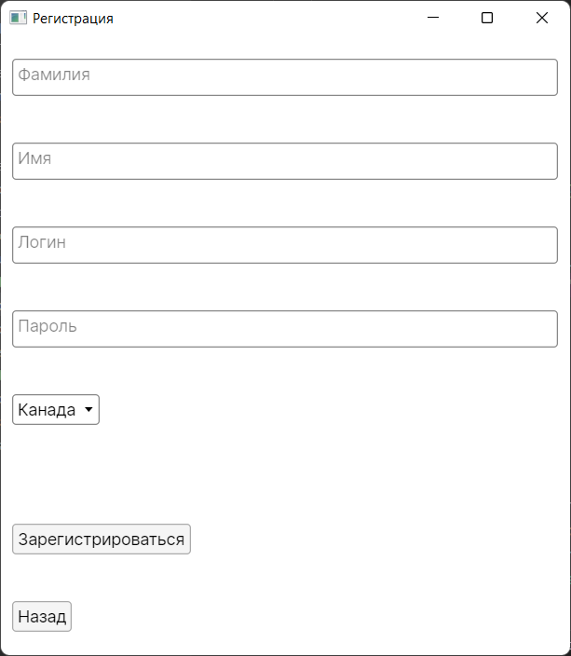

Рисунок 2 - Регистрация

Пользователю необходимо ввести свою фамилию, имя, логин, пароль и страну в соответствующие поля. Если поля пустые, будет ошибка «все поля должны быть заполнены». Если данные введены неверно, будет ошибка «введите другой логин». Если данные введены верно, регистрация пройдет успешно, и пользователь перейдет в следующее окно.

После успешного входа откроется окно пользователей (рисунок 3).

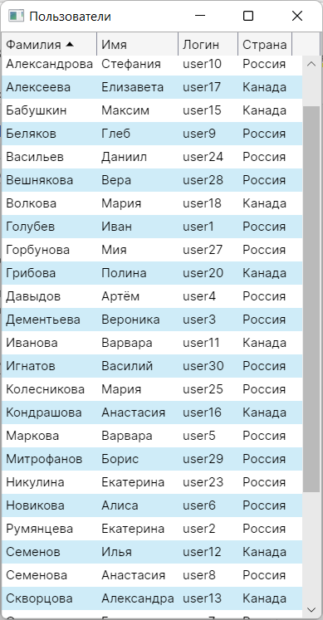

Рисунок 3 - Пользователи

Здесь выводятся данные о пользователях: фамилия, имя, логин и страна.